
ใบงานที่ 7 เรื่อง น้ำ แสง อากาศ กับการเจริญเติบโตของพืช
(ตอนที่ 3 อากาศกับการเจริญเติบโตของพืช)
ได้__________คะแนน
คะแนนเต็ม 10 คะแนน
วันที่________เดือน_______________พ.ศ.___________
ชื่อ_____________________________เลขที่______ชั้น__________

คำชี้แจง นักเรียนแต่ละกลุ่มปฏิบัติ ดังนี้
1. อ่านวิธีทำกิจกรรมการทดลองให้เข้าใจ 2. ตอบคำถามก่อนทำกิจกรรม
3. ทำกิจกรรมและบันทึกผล 4. ตอบคำถามหลังทำกิจกรรม

กิจกรรมที่ 2.2 น้ำ แสง อากาศ กับการเจริญเติบโตของพืช
(ตอนที่ 3 อากาศกับการเจริญเติบโตของพืช)
วัสดุอุปกรณ์

1. ต้นถั่วที่มีจำนวนต้น ขนาดของลำต้น และความสูงเท่ากัน ปลูกในกระป๋อง
หรือแก้วพลาสติก 2 ใบ
2. น้ำ 100 ลูกบาศก์เซนติเมตร
3. หลอดฉีดยา 1 อัน
4. ถุงพลาสติกใส 2 ใบ

วิธีทำ

1. นักเรียนแบ่งกลุ่ม แต่ละกลุ่มร่วมกันนำกระป๋องที่ปลูกต้นถั่ว กระป๋องละ 5 ต้น
มาจำนวน 2 ใบ
2. กระป๋องต้นถั่วใบที่ 1 ใส่ในถุงพลาสติกใส โดยเปิดปากถุงไว้ รดน้ำให้ชุ่มโดยใช้หลอดฉีดยา
และตั้งไว้ในที่ที่แสงแดดส่องถึง
3. กระป๋องต้นถั่วใบที่ 2 ใส่ในถุงพลาสติกใส รดน้ำให้ชุ่มโดยใช้หลอดฉีดยา ใช้ปริมาณน้ำเท่ากับ กระป๋องต้นถั่วใบที่ 1 แล้วรัดปากถุงพลาสติกใสด้วยยาง รัดให้แน่น และตั้งไว้ในที่ที่แสงแดด ส่องถึงใกล้กับกระป๋องต้นถั่วใบที่ 1
4. สังเกตลักษณะของต้นถั่วทั้งสองกระป๋องทุกวันจนครบ 10 วัน แล้วบันทึกผลการสังเกต

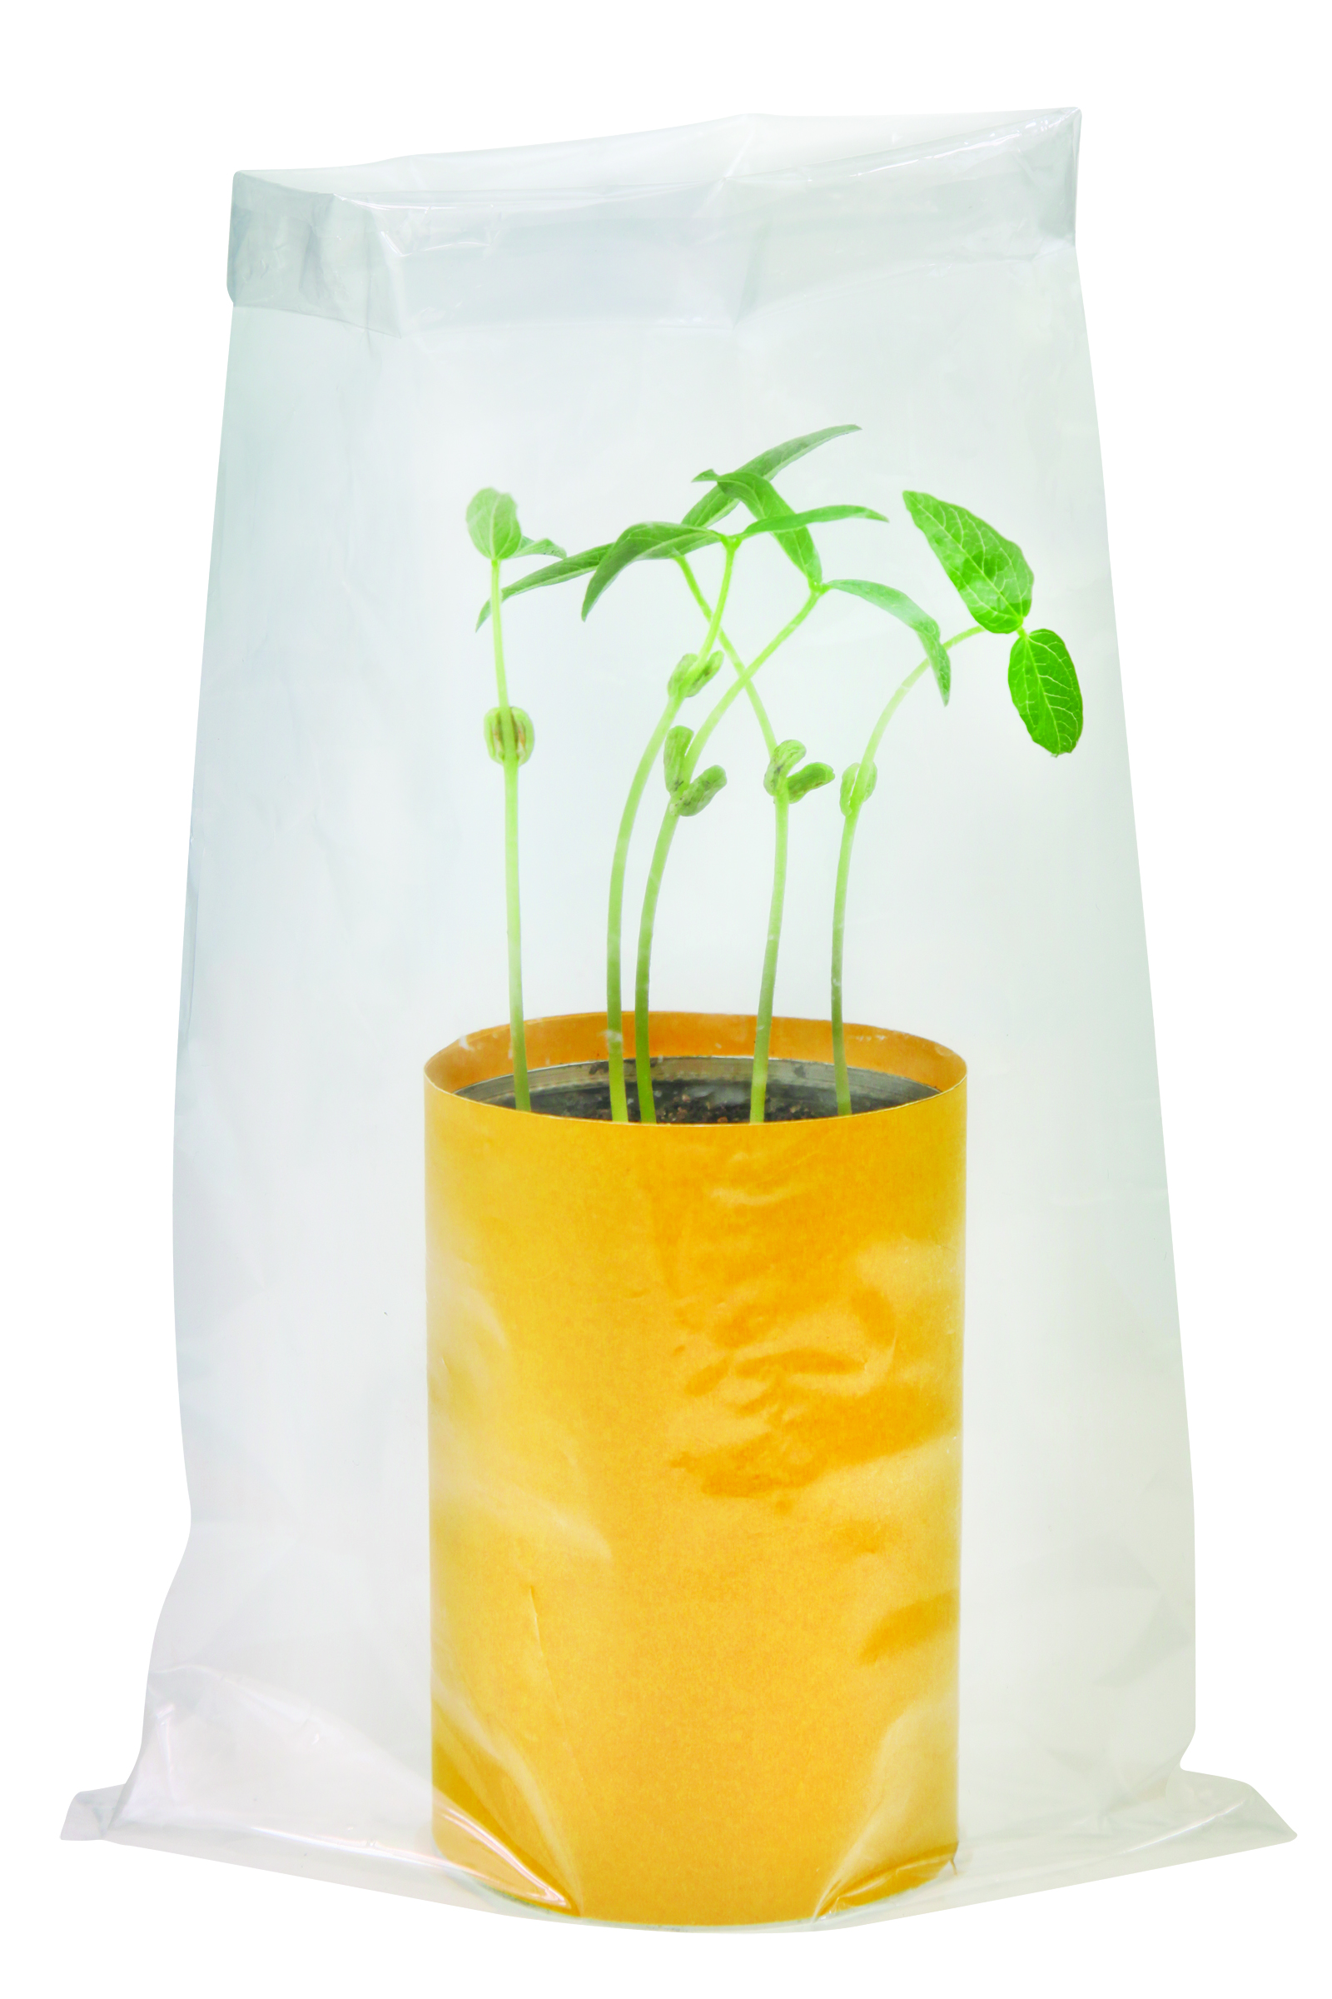
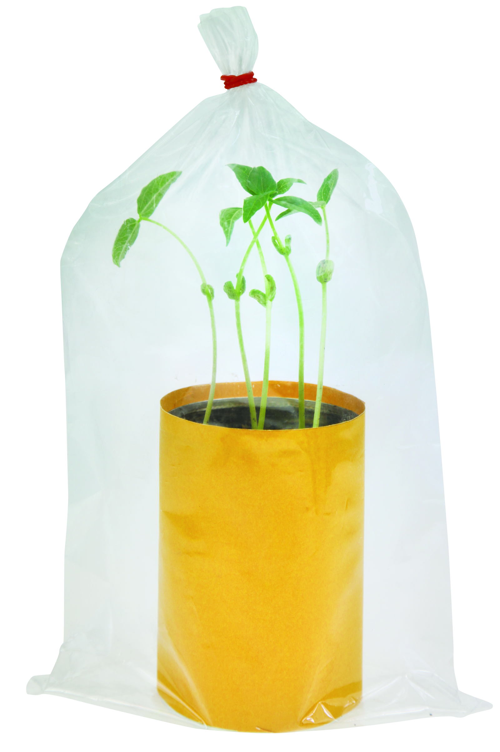

ถุงพลาสติกใส

กระป๋องใบที่ 1
กระป๋องใบที่ 2
การทดลอง อากาศกับการเจริญเติบโตของพืช

กระป๋องใบที่ 2
คำถามก่อนทำกิจกรรม

1. เพราะเหตุใดจึงเลือกต้นถั่วที่มีจำนวนต้น ขนาดของลำต้น และความสูงเท่ากันในการทดลอง

2. เมื่อทดลองครบ 10 วัน นักเรียนคิดว่าต้นถั่วในกระป๋องที่ 1 และกระป๋องที่ 2
มีลักษณะต่างกันหรือไม่ อย่างไร

3. การทดลองนี้มีวัตถุประสงค์อะไร

บันทึกผลการทำกิจกรรม

ตาราง ลักษณะของต้นถั่วในถุงพลาสติกใสที่ไม่รัดปากถุงและรัดปากถุง

ช่วงเวลา  ที่ทดลอง | ลักษณะของต้นถั่วในถุงพลาสติกใส
ช่วงเวลา  ที่ทดลอง | ไม่ได้รัดปากถุง | รัดปากถุง
1
2
3
4
5
6
7
8
9
10

คำถามหลังทำกิจกรรม

1. สิ่งแวดล้อมของต้นถั่วกระป๋องที่ 1 และกระป๋องที่ 2 ต่างกันอย่างไร

2. หลังจาก 10 วัน ต้นถั่วในถุงพลาสติกใสที่รัดปากถุงมีลักษณะอย่างไร

ต้นถั่วในถุงพลาสติกใสที่ไม่ได้รัดปากถุงมีลักษณะอย่างไร

3. สรุปผลการทดลองได้ว่าอย่างไร

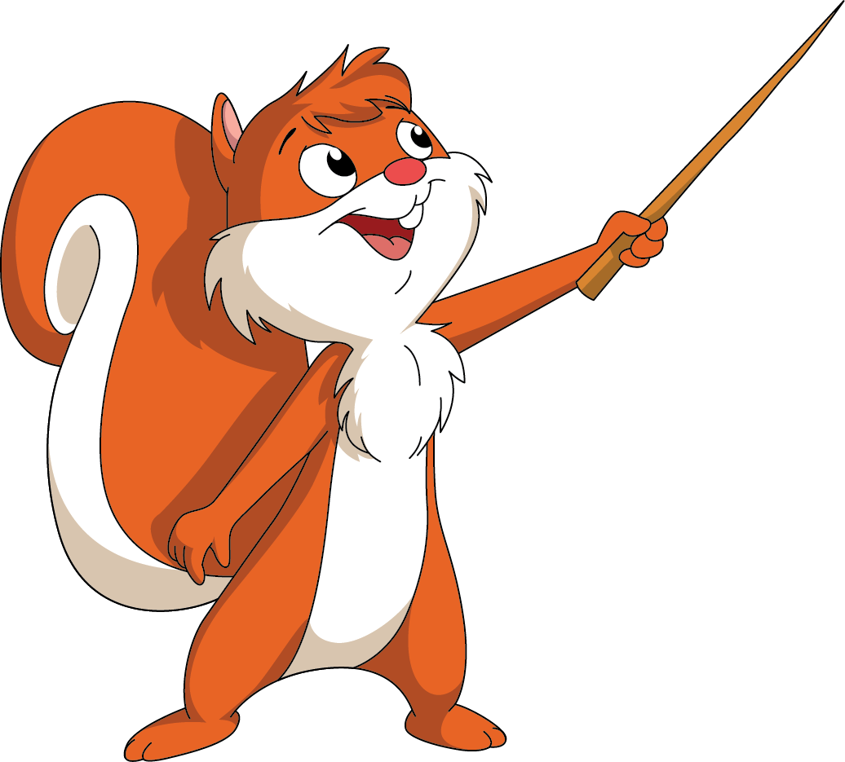
จงทำกิจกรรมอย่างรวมพลัง ด้วยความมุ่งมั่นและรับผิดชอบ

